Муниципальное бюджетное общеобразовательное учреждение
СОШ №5 Дальнереченского городского округа

Проект по основам безопасности жизнедеятельности
на тему
Терроризм-угроза общества

Выполнил : Акоев Никита,ученик 9 А класса
Научный руководитель: Пика А.В
Учитель ОБЖ

Дальнереченск ,2023

Оглавление

Введение …………………………………………………………………………………………3
1.Понятие,сущность и виды терроризма……………………………………………………….4
2.Причины возникновения терроризма………………………………………………………6-7
3.Средства борьбы с терроризмом……………………………………………………………...8
4.Терористические акты на территории нашей страны (примеры)………………………9-10
Заключение……………………………………………………………………………………..11
Список информационных ресурсов…………………………………………………………..12

I. Введение
Терроризм в последние годы стал одной из главных проблем мирового сообщества. Могущественные государства, способные организовать экспедицию на Марс, оснащенные ядерными арсеналами и баллистическими ракетами, оказываются бессильными перед группой людей с автоматами, которые готовы убивать заложников, взрывать здания и т.д. В связи с этим, тема, посвящённая изучению терроризма как основной угрозы XXI века, вызывает интерес.
Актуальность данной темы связана с тем, что терроризм стал фактором политической жизни, превратился в одну из главных угроз безопасности в мире. Убийства государственных деятелей, представителей средств массовой информации, предпринимателей, массовая гибель людей при взрывах на транспорте, на вокзалах, в других общественных местах вызывают у мировой общественности не только страх, но и требование усилить борьбу против насилия. В последнее время проблема международного терроризма превратилась в одну из острейших глобальных проблем современности, связанных со сферой международных отношений. Поэтому я выбрал эту тему, поставил перед собой цель:
Изучение терроризма - основной проблемы XXI века.

Задачи:
- Собрать и систематизировать материал
- Рассмотреть историю зарождения терроризма
- Изучить понятие, сущность и виды терроризм
- Проанализировать причины возникновения терроризма.
- Выделить основные средства борьбы с терроризмом.
Методы работы:
- Метод анализа информационных ресурсов
- Поисковый метод
- Статистический
Объект исследования:Терроризм
Предмет исследования
Причины, виды, средства борьбы с терроризмом

II. Основная часть
1. Понятие, сущность и виды терроризма
Первоначально необходимо дать определение понятию «терроризм». В русском языке существуют понятия «террор», «терроризм», «террористический акт» и сравнительно недавно появились выражения «международный терроризм», «государственный терроризм».
С.И. Ожегов в своем словаре говорит: «Террор - физическое насилие, вплоть до физического уничтожения, по отношению к политическим противникам».
Слово «террор» происходит от латинского «terror» - страх, ужас. Исходя из значения слов «террор», «терроризировать», можно сделать вывод о том, что основной акцент в оценке преступления как террористической, т.е. устрашающей, деятельности, переносится на последствия преступного деяния. Таким последствием является «устрашение» государственной власти, общества или его части. Безусловно, всякое преступление имеет «устрашающий» эффект и дестабилизирует ситуацию в обществе. Однако деяния, называемые «террористическими, отличаются от прочих преступлений тем, что прямой или косвенный умысел на «устрашение» является его конструктивным элементом.
В Уголовном Кодексе РФ понятие «терроризм» трактуют следующим образом: «Терроризм, т.е. совершение взрыва, поджога или иных действий, создающих опасность гибели людей, причинения значительного имущественного ущерба либо наступления иных общественно опасных последствий, если эти действия совершены в целях нарушения общественной безопасности, устрашения населения либо оказания воздействия на принятие решений органами власти, а также угроза совершения указанных действий в тех же целях...».
Закон «О борьбе с терроризмом», принятый в России 25 июня 1998 года, в ст.3 дает полное определение терроризма, международного терроризма и террористической деятельности. «Терроризм - насилие или угроза его применения в отношении лиц или организаций, а также уничтожение (повреждение) или угроза уничтожения (повреждения) имущества и других материальных объектов, создающие опасность гибели людей, причинения значительного имущественного ущерба либо наступления иных общественно опасных последствий, осуществляемых в целях нарушения общественной безопасности, устрашения населения или оказания воздействия на принятие органами власти решений, выгодных террористам, или удовлетворения их неправомерных имущественных и (или) иных интересов; посягательство на жизнь государственного или общественного деятеля, совершенное в целях прекращения его государственной или иной политической деятельности либо из мести за такую деятельность; нападение на представителя иностранного государства и ли сотрудника международной организации, пользующихся международной защитой, а равно на служебные помещения либо транспортные средства лиц, пользующихся международной защитой, если это деяние совершено в целях провокации войны или осложнения международных отношений».
Некоторые исследователи, такие как В.Замковой и М. Ильчиков считают, что террор используется политическими силами, находящимися во власти, опирающимися на властные структуры и репрессивный аппарат подавления, армию, различные спецслужбы и т.д.., а терроризм относится к оппозиционным силам, выступающим против «истеблишмента» и являющимися объективно стороной более слабой.
Главное в определении формы терроризма является то, с какой целью осуществляются данные насильственные акты. В литературе выделяют следующие виды терроризма:
1.Уголовный терроризм.
2.Терроризм организованных преступных сообществ.
3.Террористические действия отдельных лиц.
4.Терроризм по политическим мотивам (политический терроризм).
Необходимо отличать политический терроризм от политического экстремизма, - схожего, но не тождественного явления. Понятие экстремизма значительно шире: террористические методы нередко используются экстремистскими организациями для осуществления их целей. Под политическим экстремизмом понимается «такая активность политических субъектов, которая выражается в стремлении определенных политически активных индивидов, общественных групп, властвующих элит и контрэлит воплотить в жизнь свои политические идеалы и реализовать поставленные задачи всеми доступными средствами, включая различные формы насильственного воздействия, направленные на государственную власть, общество в целом или на какие-либо его элементы, международные организации, а также обосновывающие и оправдывающие это насилие идеологии».
Политический терроризм подразделяют на несколько видов:
1. Социальный (внутренний).
2.Националистический.
3. Религиозный.
По другим основаниям выделяют:
1.Правоэкстремистский - фашистского толка - борьба реакционных сил с прогресс общественными организациями и политическими деятелями.
2.Леворадикальный - мешает национально-освободительному движению, так же как и правый служит реакционным силам.
Виды политического терроризма
- .«Традиционным» видом политического терроризма является социально-революционный, то есть терроризм, совершаемый в целях революционного изменения общественного и государственного строя и политической системы, распределения власти.
- .Другой разновидностью политического терроризма является националистический терроризм сепаратистских групп, имеющих целью парализовать деятельность органов власти и достичь политической и экономической обособленности.
- .С националистическим весьма часто смыкается религиозный терроризм. Он отличается крайней жестокостью и высоким уровнем аутоагрессивности.
- .Особое место занимает терроризм, преследующий внешнеполитические цели, нередко совершаемый путем убийства представителей иностранного государства с целью провокации войны или международных осложнений.
- 5.Отдельный вид политического терроризма представляют собой террористические действия, цель которых состоит в принуждении государства к принятию конкретного решения (освобождение заключенных, предоставление политического убежища и т. п.).
Данная классификация видов терроризма, как и всякая иная, условна и неполна. Разновидности терроризма часто пересекаются.Таким образом, существующие в научной литературе определения понятия «терроризм» можно условно разделить на две группы. К первой следует отнести определения, указывающие на обязательную связь с социальными причинами и политической мотивировкой; ко второй группе относятся определения, в которых политическая мотивировка не рассматривается в качестве необходимого составного элемента терроризма. Однако думается, что террористические акты, в ходе которых террористы не выдвигают политических требований, не менее опасны, чем аналогичные действия, совершаемые по политическим мотивам, они так же дестабилизируют политическую ситуацию и провоцируют власти на ужесточение ответных мер.

2.Причины возникновения терроризма
По мнению большинства исследователей, терроризм - исторически и социально обусловленное явление, его появление и воспроизводство вызвано совокупностью объективных и субъективных причин социального, экономического, национального, идеологического, психологического характера. Применительно к российской ситуации наиболее существенными называются такие причины,
- распад единого государства и усиление сепаратизма и национализма;
- ухудшение социально-экономического положения населения,
- увеличение доли маргинализированных и люмпенизированных слоев общества,
- нарастание социального напряжения в обществе;
- борьба за власть политических партий и движений;

криминализация общества и политизация уголовной преступности; правовой нигилизм граждан.
Действительность последних лет, конкретные террористические акты на территории России и особенно недавние трагические события позволяют утверждать, что в основе зарождения и развития экстремизма в целом и терроризма в частности лежит комплекс противоречий.
Особым обстоятельством, определяющим актуальность вопроса о терроризме, является и начавшаяся в постсоветский период глобальная перегруппировка политических сил в мире, сопровождающаяся перераспределением сфер влияния. К числу источников опасности для общественно - политической ситуации в российском государстве следует отнести и действующие на его территории организованные преступные сообщества и различные экстремистские группы и организации.
В последнее время нарастает влияние тех или иных экстремистских структур из-за рубежа на так называемые «горячие точки», на отдельные группы населения России - на беженцев или эмигрантов из других стран. Некоторые общественно-политические, национальные, религиозно-политические объединения допускают использование насильственных методов борьбы для достижения своих конкретных политических целей. Они создают незаконные вооруженные формирования либо по инициативе указанных выше объединений, либо независимо от них. В политическую практику таких организаций в отдельных регионах входит и непосредственное применение методов насилия - для запугивания и устрашения политических оппонентов, для оказания определенного давления на органы государственной власти, дестабилизации политической обстановки, срыва предпринимаемых властями усилий по урегулированию конфликтов и т.д.
Таким образом, основные противоречия и соответствующие им факторы, воздействующие на характер и тенденции терроризма в России следующие:
Прежде всего, это противоречия экономического характера, существовавшие в России в 90-х гг. ХХ века, основными из которых являлись: резкое несоответствие результатов экономической реформы ожиданиям общества; несоразмерно высокая цена реформы (падение вдвое производства, обнищание большинства населения). Все это породило действие таких долговременных факторов, - как некомпенсируемый рост цен, безработица, сужение внутреннего рынка и вытеснение с него отечественного производителя, трудности становления российского предпринимательства, растущая криминализация экономики и т.д. В условиях ограниченных финансовых, материально технических, ресурсных и иных возможностей они привели к тяжелым социальным последствиям, создавая основу напряженности в обществе, и тем самым сформировали социальную базу политического терроризма.
Особое значение приобрели в современной российской действительности социальные противоречия.
Во-первых, это противоречия, обусловленные расколом общества на группы с различным экономическим положением. На этой основе возникла поляризация в обществе. Это повлекло за собой замедление процесса формирования среднего слоя, значимость которого в социальной структуре создает основу социальной стабильности. Результатом стало расширение маргинальных слоев за счет бывшего среднего слоя - военнослужащих, «афганцев», «чеченцев» и т.д., а затем стремительное увеличение числа люмпенов, представляющих опасность для социальной стабильности и пополняющих криминальные группы различного толка. За этим последовали социальная деформация общества, отток активной части населения из приоритетных сфер жизнедеятельности (производства, науки, образования и др.), возрастание социальной вражды и агрессивности, обвальный рост преступности, прежде всего тех видов преступлений, которые связаны с насилием против личности.
Во-вторых, это противоречия, обусловленные углублением национальных, религиозных, региональных и иных конфликтов, что повлекло за собой действие таких факторов, как: формирование долговременных очагов социальной напряженности и противоборства, способных легко перейти в стадию открытого конфликта с активным применением форм насилия, в том числе и терроризма (особенно - осетино-ингушский, чеченский, грузино-осетинский конфликты); широкомасштабное распространение криминогенных процессов; усиление влияния лидеров организованной преступности на развитие и обострение процессов противоборства; углубление влияния этноклановых и иных корпоративных групп на развитие конфликта и его использование в своих корыстных интересах для раздела собственности и захвата власти; обострение этноцентристских и религиозных ортодоксальных течений; усиление миграции населения, нарастание волны беженцев, что влечет за собой тяжелые экономические и социальные последствия и создает новые очаги напряженности в других регионах, местах поселения беженцев.
В-третьих, это противоречия, обусловленные разрушением в 90-е гг. ХХ века эффективной системы социальных гарантий жизни населения. В рамках этих противоречий незамедлительно сказалось действие таких факторов, как: рост социальной неудовлетворенности, формирование в связи с этим настроений социальной отчужденности, усиление эгоизма, апатии и иждивенчества со стороны значительной части общества; постепенное втягивание определенной части населения в криминальные отношения; в связи с материальной и финансовой неустроенностью.

3. Средства борьбы с терроризмом
В настоящее время необходима грамотная превентивная политика по борьбе с терроризмом. Предупреждение должно заключаться в выявлении, устранении, нейтрализации, локализации и минимизации воздействия тех факторов, которые либо порождают терроризм, либо ему благоприятствуют.
Профилактика терроризма должна осуществляться на допреступных стадиях развития негативных процессов, то есть на этапах, когда формируется мотивация противоправного поведения. Для противодействия терроризму, в основе которого лежит религиозный фанатизм, необходима массовая разъяснительная работа среди населения с привлечением специалистов в области теологии, обществоведения, психологии, юриспруденции, СМИ.
Необходимо дальнейшее проведение научных исследований по проблеме терроризма, с учетом современных тенденций развития мирового сообщества, которые существуют в настоящее время и оказывают свое влияние на современный терроризм. При этом нужно привлекать специалистов различных областей знаний: юристов, политологов, психологов, медиков, философов и др.
Целесообразно выработать универсальные принципы проведения контртеррористических операций, тщательно регламентировать порядок освещения в средствах массовой информации ситуаций, связанных с актами терроризма, рассмотреть вопрос о создании единого банка данных о проявлении различных форм терроризма. Следует обратить особое внимание на сотрудничество силовых ведомств (фото №2) (ФСБ России, МВД России, Генеральная Прокуратура России), занимающихся борьбой с терроризмом, в целях повышения эффективности их взаимодействия и координации при проведении совместных контр- и антитеррористических операций.
Целесообразно усилить информационный обмен между указанными органами.
Необходимо дальнейшее консолидированное международное сотрудничество государств-членов мирового сообщества в целях борьбы с терроризмом и выработки мер его предупреждения. Чем ближе будут правовые оценки терроризма со стороны различных стран, чем единообразнее подход к вопросам его предупреждения и пресечения, чем активнее и шире взаимодействие в этой области, тем, как нам представляется, будет меньше возможностей для маневра и реализации своих намерений у террористов.
Таким образом, невозможно построить механизм защиты от террористической опасности, не изучив ее природы, генезиса. Для того чтобы эффективно противодействовать терроризму, предупреждать его акции, нужно выявить, тщательно проанализировать и уяснить первопричины терроризма.

4. Террористические акты на территории нашей страны (примеры)

История терроризма содержит немало чёрных страниц, и, к сожалению, терроризм не остался в прошлом. Террористы и террористические акты стали частью новой истории России. Ослабление контроля государства привело к тому, что активизировались преступные элементы.
В городе Орджоникидзе 1 декабря 1988 г уголовники захватили автобус с 30 учениками в обмен на жизнь бандиты потребовали самолёт оружие и наркотики,2 млн долл., вылета в Израиль. Требование были выполнены, и детей удалось освободить. В аэропорту Тель-Авива спецслужбы Израиля задержали террористов, они были выданы СССР. Все виновные преступления понесли наказание. Новое Российское государство с тем, что преступники стали использовать террористические методы. В Северо-Кавказком регионе был совершён ряд террористических актов с захватом заложников. Нападениям подвергались автобусы, среди заложников оказывались дети. Террористы, требовали за их освобождение деньги, оружие и наркотики. В этот период проходило реформирование политической системы государства поэтому террористам удавалось остаться безнаказанными. 23 декабря 1993 г. в Ростове четверо вооружённых бандитов ворвались в школу № 25. Преступники захватили учительницу, двенадцать школьников. Террористы потребовали вертолёт с экипажем и 10 млн. долл. Деньги и вертолёт им были предоставлены. Начались переговоры, 27 декабря четверо террористов были задержаны. в Ставропольском крае четверо вооружённых преступников захватили автобус Владикавказ-Ставрополь со школьниками, родителями и учителями. В заложниках оказалось 30 человек. Террористы потребовали наркотики, вертолёт без экипаж, 10 млн. долл. оружие. После переговоров отпустили всех детей и нескольких взрослых. 27 мая вертолёт с террористами поднялся в воздух и взял курс на Дагестан. Посадка была на территории Чечни, преступники были обезврежены.
23 октября 2002 г. в Москве во время представления мюзикла Норд-Ост(фото №4) вооружённой группой боевиков был совершён захват заложников в Театральном центре на Дубровке. В момент захвата в здании находилось 711 зрителей, также более 100 актёров и работников театра. Среди заложников находилось 75 иностранных граждан, граждане Нидерландов, Германии, США, Австралии, Молдавии, Белоруссии, Украины, Латвии. Боевики обещали их отпустить, но отказались это сделать. На предложение освободить женщин с маленькими детьми ответили отказом. Здание Театрального центра было заминировано с таким расчётом, чтобы не только нанести максимальный урон заложникам, но и повредить соседние здание. Среди террористов находились женщины в поясах шахидов, которые были готовы в случае штурма здания взорвать себя и заложников. Впоследствии выяснилось, что бандиты поддерживали постоянную связь и с Масхадовым, и с Басаевым. Этот террористический акт был лишь одним из запланированной серии терактов, многие из которых экстремистам не удалось осуществить из-за проведения антитеррористических мероприятий в Москве. Террористы изначально поставили ультиматум, что, если в 3 часа ночи 26 октября 2002 г. их требования не будут выполнены, они начнут расстреливать заложников. Около 2 часов ночи в здание пытался прорваться мужчина, дочь которого находилась в заложниках у бандитов. Он был убит. Затем бандиты начали расстреливать заложников. Как только раздались выстрелы, спецслужбы начали спецоперацию при помощи усыпляющего газа. В результате взрыв заминированного Театрального центра, которым угрожали боевики, был предотвращён. Террористы были уничтожены. Погибло 129 заложников. 700 человек удалось спасти.
г. Беслан
Чудовищный по своей бессмысленности и жесткости террористический акт произошёл в Республике Северная Осетия - Алания. Террористы нанесли удар по детям. 1 сентября 2004 г. около 8 часов утра боевики захватили среднюю школу № 1 г. Беслана(фото №1). Дети и взрослые, которые пришли на торжественную линейку, стали заложниками террористов(фото №6). Всего было захвачено 1128 заложников. Бандиты разбили оконные стёкла. В оконных проёмах живым щитом выставили детей. Заставляя заложников помогать им, террористы заминировали спортзал самодельными взрывными устройствами, которые они привезли с собой. Всего использовалось не менее 15 самодельных взрывных устройств, которые были подключены к электровзрывной цепи. В заминированном спортивном зале собрали всех заложников. Общая масса самодельных взрывных устройств, составляла не менее 65 килограммов. Самодельные взрывные устройства, использованные террористами при минировании, были двух типов: кустарно доработанные противопехотные осколочно- заградительные мины кругового поражения с электродетонаторами военного назначения и самодельные взрывные устройства направленного осколочного поражения поражение с готовыми поражающими элементами (стальные шарики).
Заложникам, среди которых находились и женщины с грудными детьми, не давали воды, не разрешали выйти в туалет. В 12.30 боевики впервые вышли на контакт. Они выбросили из окна школы записку, в которой содержалось требование о выводе федеральных войск из Чечни и освобождении задержанных 22 июня участников нападения на Ингушетию. В тексте записки говорилось, что террористы готовы вести переговоры только с президентом республики Александром Дзасоховым, главой Ингушетии Муратом Зязиковым и доктором Леонидом Рошалем.
Террористы устраивают акты в больницах, школах, метро (фото №3), мечетях.

III. Заключение
Я собрал и систематизировал материал по теме. В результате написания данной работы были сделаны следующие выводы:
1. Терроризм представляет собой сложное, многомерное явление. Он затрагивает целый ряд проблем - правовые, психологические, исторические, технологические и т.д. В настоящее время существует достаточно разнообразное количество форм проявления терроризма. Наиболее распространенным видом терроризма является политический терроризм.
2. Политический терроризм - это совокупность насильственных вооруженных уголовно-наказуемых деяний, совершаемых в целях изменения, прекращения деятельности конституционных органов государственной власти, высших должностных лиц национального или иностранного государства, международного сообщества, видных политических деятелей, изменения внешних или внутренних границ государства в определенном государстве, регионе за определенный период времени.
3.Выделяют несколько видов политического терроризма: социально-революционный, националистический терроризм сепаратистских групп, религиозный терроризм, терроризм, преследующий внешнеполитические цели. Отдельный вид политического терроризма представляют собой террористические действия, цель которых состоит в принуждении государства к принятию конкретного решения. Однако разновидности терроризма часто пересекаются.
4.По мнению большинства исследователей, политический терроризм - исторически и социально обусловленное явление, его появление и воспроизводство вызвано совокупностью объективных и субъективных причин социального, экономического, национального, идеологического, психологического характера.
5.Для того чтобы эффективно противодействовать терроризму, предупреждать его акции, нужно выявить, тщательно проанализировать и уяснить первопричины терроризма.
Мою работу можно использовать на уроках ОБЖ, истории ,обществознания, классных часах

IV. Список информационных ресурсов
I.Источники.
1. Уголовный Кодекс РФ. С изменениями и дополнениями на 10 марта 2008. М., 2008.
2. Федеральный закон Российской Федерации «О борьбе с терроризмом» от 25.07.1998 г. № 130-ФЗ. // Собрание Законодательства Российской Федерации, 1998. № 31. Ст. 3808.
II.Литература.
1. Артамонов И.И. Терроризм: способы предотвращения, методика расследования. М., 2022.
2. Гончаров С. Актуальные проблемы борьбы с терроризмом. // Мировое сообщество против глобализации преступности и терроризма. М., Междунар. отношения, 2022.
3. За теракты платят долларами. // Аргументы и Факты, 2019 г., ноябрь. № 47

V. Приложение

.
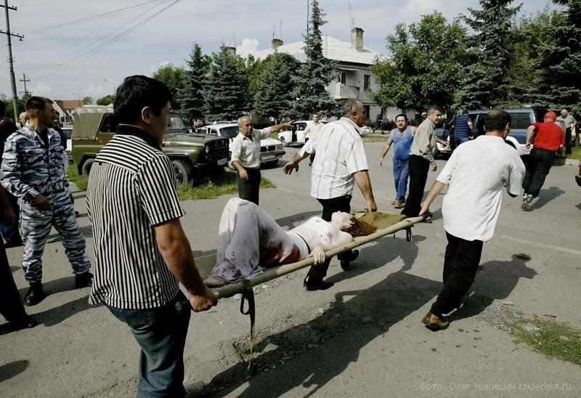
Фото 1
Теракт в Беслане
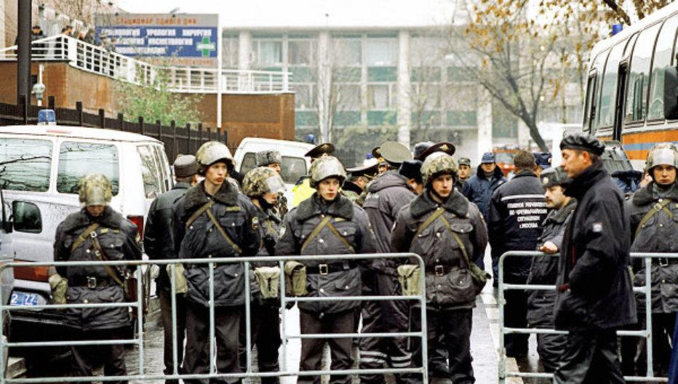
.
Фото 2

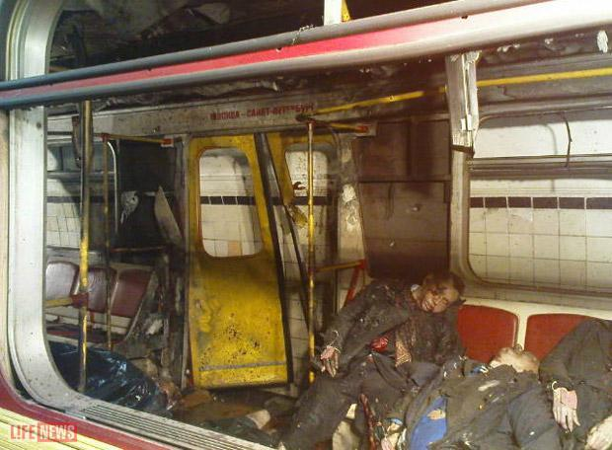

Фото 3
Теракт в метро

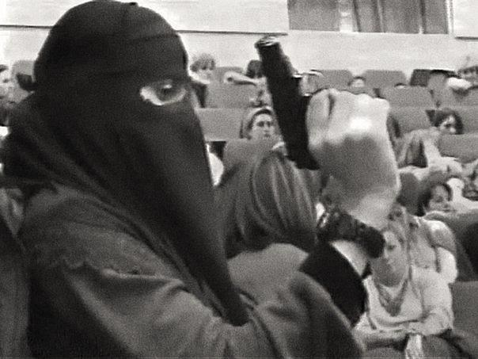Фото 4
Теракт в Москве во время мюзикла «Норд Ост»
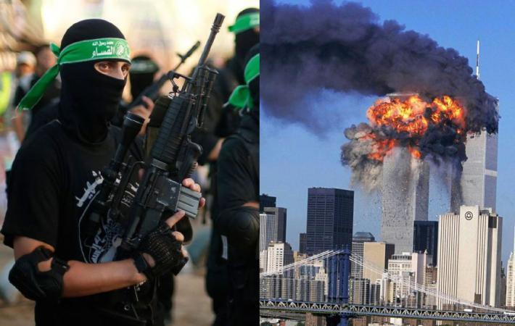

Фото5
Теракт в Нью-Йорке 11 сентября.
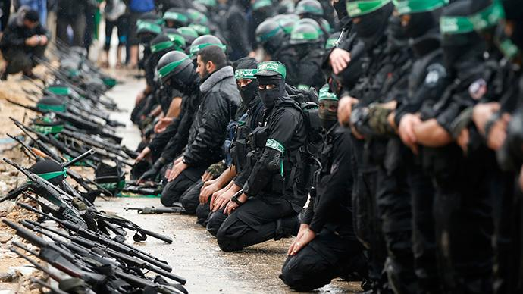

Фото 6
Террористическая организация
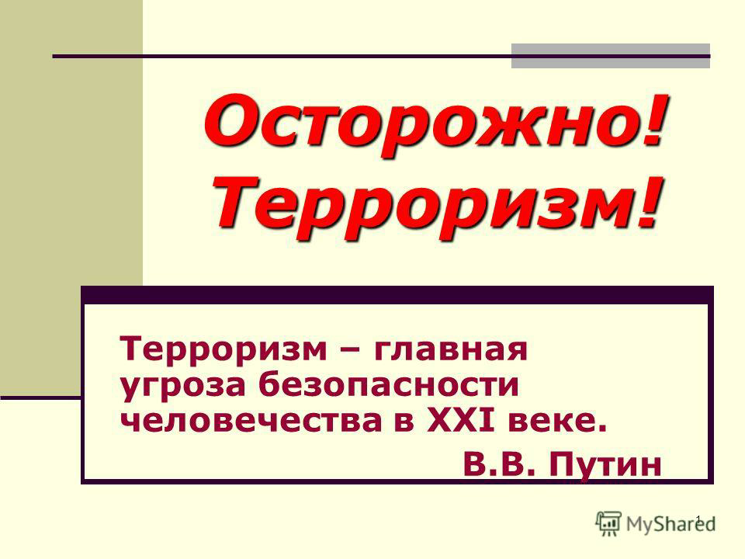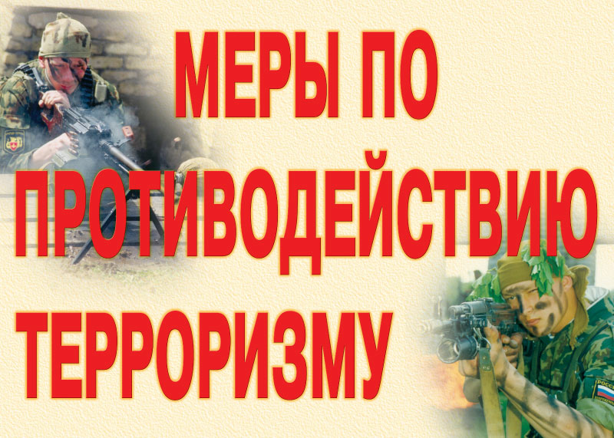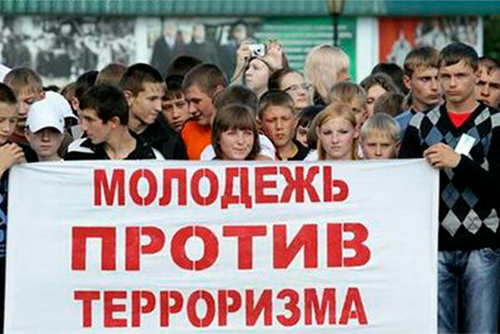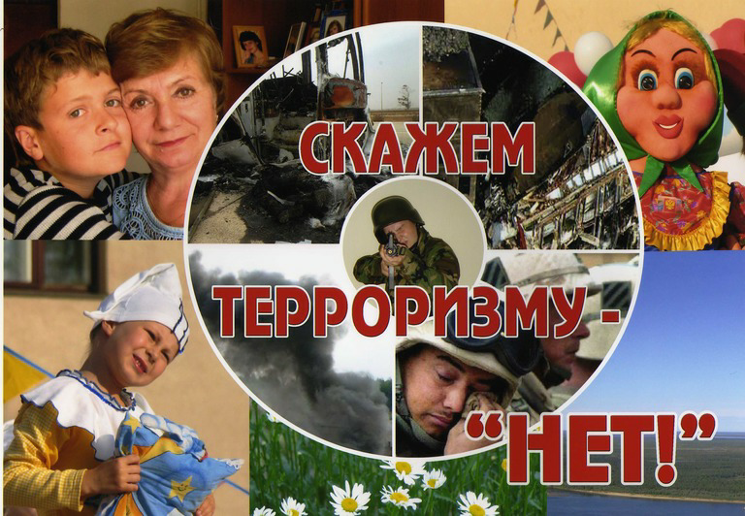
Впервые террор стал широко употребляться во время термин революционеров -якобинцы революции 1789-1794 Французской гг. Но особо историки выделяют период с 1793 по 1794 г., когда в результате очередного народного восстания, предпринятого 31 мая - 2 июня 1793 г., к власти пришла радикальная группа
Во Франции шла гражданская война. Австрийские и прусские войска стремительно продвигались к Парижу. Почти 3/4 территории страны находилось в руках врага. 10 октября 1793 г. Комитет общественного спасения потребовал чрезвычайных полномочий, провозгласив себя революционным правительством. В провинции были посланы комиссары Конвента, наделённые неограниченными правами. Результатом деятельности этих комиссаров (массовых расстрелов и утоплений чаще всего ни в чём не повинных людей) стало убийство более 8 тыс. человек. Известно, что множество убийств совершалось с целью присвоения имущества жертв.
22 прериаля (10 июня) 1794 г. на утверждение Конвента неожиданно был вынесен Закон о реорганизации Революционного трибунала, согласно которому предлагалось отменить институты защиты и предварительного следствия; единственной мерой наказания для врагов народа была смертная казнь. Этот день стал началом большого Террора, внешне бессмысленной вакханалии убийств, унёсшей за полтора месяца 1455 человеческих жизней. освобождённые народные массы приходили на казни с лозунгом Хлеба и террора!.
Якобинский Конвент развязал в стране кровавый Террор, жертвой которого оказались не только аристократы, духовенство и другие революционеров, а также многие граждане, которые были непричастны к этим событиям.
Всего же за этот период, длившийся чуть более года, погибло около 17 тыс. человек.
Конец периода Террора как государственной системы положил Термидорианский переворот (27 июля 1794 г.), произведённый умеренными революционерами, которые ликвидировали якобинский диктат, отправив самих якобинцев на гильотину.
Период Террора во французской истории наглядно иллюстрирует последствие прихода к власти экстремистов. Экстремистски настроенные лидеры, не имея иных целей, кроме захвата власти, не хотят и не могут создать условия для нормального функционирования государства и улучшения жизни людей. Захватив власть, экстремисты используют её в целях личного обогащения, расправы с политическими противниками и запугивание недовольных.
Террористические акты в современной России
История терроризма содержит немало чёрных страниц, и, к сожалению, терроризм не остался в прошлом. Террористы и террористические акты стали частью новой истории России. Ослабление контроля государства привело к тому, что активизировались преступные элементы. В городе Орджоникидзе 1 декабря 1988 г уголовники захватили автобус с 30 учениками в обмен на жизнь бандиты потребовали самолёт оружие и наркотики,2 млн долл., вылета в Израиль. Требование были выполнены, и детей удалось освободить. В аэропорту Тель-Авива спецслужбы Израиля задержали террористов, они были выданы СССР. Все виновные преступления понесли наказание. Новое Российское государство с тем, что преступники стали использовать террористические методы. В Северо-Кавказком регионе был совершён ряд террористических актов с захватом заложников. Нападениям подвергались автобусы, среди заложников оказывались дети. Террористы, требовали за их освобождение деньги, оружие и наркотики. В этот период проходило реформирование политической системы государства поэтому террористам удавалось остаться безнаказанными. 23 декабря 1993 г. в Ростове четверо вооружённых бандитов ворвались в школу № 25. Преступники захватили учительницу, двенадцать школьников. Террористы потребовали вертолёт с экипажем и 10 млн. долл. Деньги и вертолёт им были предоставлены. Начались переговоры, 27 декабря четверо террористов были задержаны. в Ставропольском крае четверо вооружённых преступников захватили автобус Владикавказ-Ставрополь со школьниками, родителями и учителями. В заложниках оказалось 30 человек. Террористы потребовали наркотики, вертолёт без экипаж, 10 млн. долл. оружие. После переговоров отпустили всех детей и нескольких взрослых. 27 мая вертолёт с террористами поднялся в воздух и взял курс на Дагестан. Посадка была на территории Чечни, преступники были обезврежены. Терроризм был признан наиболее эффективным средством для отторжения Северо - кавказского региона от Российской Федерации. Стали создаваться незаконные вооружённые формирования, в задачу которых входило осуществление диверсионно- террористических акций как в самом регионе, так и на остальной территории России. В последние годы правоохранительные органы России неоднократно пресекали действия таких экстремистских организаций, как Братья- мусульмане, Исламское движение Узбекистана, Хизб ут - Тахрир, Исламская партия освобождение. В 1994 - 1996 гг. сепаратистами на территории Северного Кавказа была развёрнута сеть центров по подготовке террористов, которыми руководили иностранные наёмники. В последние годы терроризм стал особенно изощрен, кровав и безжалостен. Взрыв в публичных местах: поездах, на вокзале, ресторанах; похищение государственных деятелей, дипломатов, партийных лидеров; убийства, ограбление, захваты государственных учреждений, посольств, самолётов. Возникают новые невиданные прежде направления терроризма: воздушный, ядерный, биологический, экологический и информационный.
Все они носят явные черты политического терроризма. Его цель гораздо масштабнее и грандиознее, чем получение денежного выкупа или освобождение из тюрем арестованных боевиков,- поставить на колени целые народы и государства.
Террористы осуществляют свои безжалостные действие без предупреждение! Жертвами террора чаще всего становятся ни в чём не повинные люди. История показывает, что все самые громкие террористические события современности приходятся на конец ХХ начало ХХl века. Именно в этот период разрабатывается стратегия современного терроризма, совершенствуется и оттачивается его тактика.
После подписания Хасавюртовских соглашений в августе 1996 г., когда Совет Федерации России постановил считать документы, подписанные в Хасавюрте, свидетельством готовности сторон разрешить конфликт мирным путём. Не имеющими государственно-правового значения, территории Чеченской Республики была превращена лидерами экстремистов в террористический анклав, в котором не действовали никакие законы, кроме криминальных. Систематический характер приобрели грабежи на территории самой Чеченской Республики, набеги на населённые пункты в Ставропольском крае и Республике Дагестан. Захват заложников для местных бандитов и иностранных наёмников стал основным промыслом. Число заложников, находившейся в плену у террористов, 2 тыс. человек. Сумма выкупа от 10 тыс. до 1 млн. долл. США.
Пытаясь расширить контролируемую территорию, в 1999 г. бандформирование вторглись в Дагестан. В регионе началось проведение контртеррористической операции.
К концу 2001 г. основные базы сепаратистского режима на территории Чеченской Республики были ликвидированы. основная цель обеспечение безопасности в связи с террористической угрозой - не была достигнута. Рассредоточившись в горно-лесистой местности, банды экстремистов сделали ставку на террор.
Норд-Ост 23 октября 2002 г. в Москве во время представления мюзикла Норд-Ост вооружённой группой боевиков был совершён захват заложников в Театральном центре на Дубровке. В момент захвата в здании находилось 711 зрителей, также более 100 актёров и работников театра. Среди заложников находилось 75 иностранных граждан, граждане Нидерландов, Германии, США, Австралии, Молдавии, Белоруссии, Украины, Латвии. Боевики обещали их отпустить, но отказались это сделать. На предложение освободить женщин с маленькими детьми ответили отказом. Здание Театрального центра было заминировано с таким расчётом, чтобы не только нанести максимальный урон заложникам, но и повредить соседние здание. Среди террористов находились женщины в поясах шахидов, которые были готовы в случае штурма здания взорвать себя и заложников. Впоследствии выяснилось, что бандиты поддерживали постоянную связь и с Масхадовым, и с Басаевым. Этот террористический акт был лишь одним из запланированной серии терактов, многие из которых экстремистам не удалось осуществить из-за проведения антитеррористических мероприятий в Москве.
Террористы изначально поставили ультиматум, что, если в 3 часа ночи 26 октября 2002 г. их требования не будут выполнены, они начнут расстреливать заложников. Около 2 часов ночи в здание пытался прорваться мужчина, дочь которого находилась в заложниках у бандитов. Он был убит. Затем бандиты начали расстреливать заложников. Как только раздались выстрелы, спецслужбы начали спецоперацию при помощи усыпляющего газа. В результате взрыв заминированного Театрального центра, которым угрожали боевики, был предотвращён. Террористы были уничтожены. Погибло 129 заложников. 700 человек удалось спасти.
г. Беслан Чудовищный по своей бессмысленности и жесткости террористический акт произошёл в Республике Северная Осетия - Алания. Террористы нанесли удар по детям. 1 сентября 2004 г. около 8 часов утра боевики захватили среднюю школу № 1 г. Беслана. Дети и взрослые, которые пришли на торжественную линейку, стали заложниками террористов. Всего было захвачено 1128 заложников. Бандиты разбили оконные стёкла. В оконных проёмах живым щитом выставили детей. Заставляя заложников помогать им, террористы заминировали спортзал самодельными взрывными устройствами, которые они привезли с собой. Всего использовалось не менее 15 самодельных взрывных устройств, которые были подключены к электровзрывной цепи. В заминированном спортивном зале собрали всех заложников. Общая масса самодельных взрывных устройств, составляла не менее 65 килограммов. Самодельные взрывные устройства, использованные террористами при минировании, были двух типов: кустарно доработанные противопехотные осколочно- заградительные мины кругового поражения с электродетонаторами военного назначения и самодельные взрывные устройства направленного осколочного поражения поражение с готовыми поражающими элементами (стальные шарики). Заложникам, среди которых находились и женщины с грудными детьми, не давали воды, не разрешали выйти в туалет. В 12.30 боевики впервые вышли на контакт. Они выбросили из окна школы записку, в которой содержалось требование о выводе федеральных войск из Чечни и освобождении задержанных 22 июня участников нападения на Ингушетию. В тексте записки говорилось, что террористы готовы вести переговоры только с президентом республики Александром Дзасоховым, главой Ингушетии Муратом Зязиковым и доктором Леонидом Рошалем.

